Escola Municipal de Educação Básica Augustinho Marcon
Catanduvas (SC), Agosto de 2020.
Diretora: Tatiana M. Tatiana M. Bittencourt Menegat
Assessora Técnica-Pedagógica: Maristela Apª Borella Baraúna
Assessora Técnica-Administrativa: Margarete Petter Dutra
Professora: Franciely Amaro Ferreira
Disciplina: PROSEDI
Turma: 2° ano

AULA 01- SEQUÊNCIA DIDÁTICA: DESCOBRIR A APRENDIZAGEM LUDICAMENTE.
17/08/2020 A 21/08/2020

MATEMÁTICA DIVERTIDA
VAMOS REALIZAR SIMPLES OPERAÇÕES DE ADIÇÃO COM PEÇAS DE DOMINÓ. EMBARALHE AS PEÇAS VIRADAS DE CABEÇA PARA BAIXO, EM SEGUIDA TIRE UMA PEÇA, COLOQUE-AS SOBRE AS MARCAÇÕES EM BRANCO DO DOMINÓ. REALIZE AS OPERAÇÕES. ABAIXO SEGUE O EXEMPLO DA ATIVIDADE:
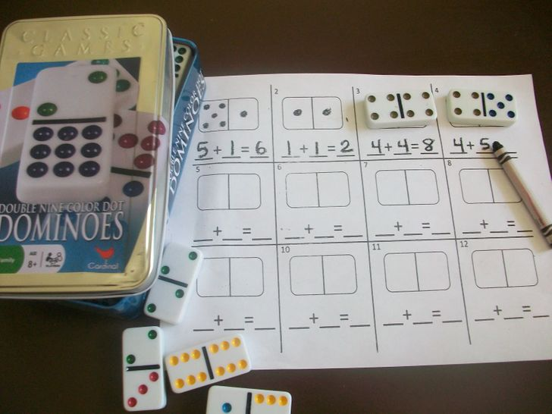
NOME:_____________________DATA:____________________ PROFº: FRANCIELY FERREIRA
RECORTE AS PEÇAS DE DOMINÓ, QUEM ACHAR MELHOR PODE COLAR EM UM PAPEL MAIS FIRME. EM SEGUIDA COLOQUE UMA PEÇA POR VEZ EM CADA QUADRADO E REALIZE AS OPERAÇÕES DE ADIÇÃO E SUBTRAÇÃO.
_______ + _______ _______ + _______ ________ + _________
_______ + _______ _______ + _______ ________ + _________
_______ - _______ _______ - _______ ________ - _________

_______ - _______ _______ - _______ ________ - _________

_______ - _______ _______ + _______ ________ - _________
_______ + _______ _______ + _______ ________ + _________
_______ + _______ _______ + _______ ________ + _________
_______ - _______ _______ - _______ ________ - _________
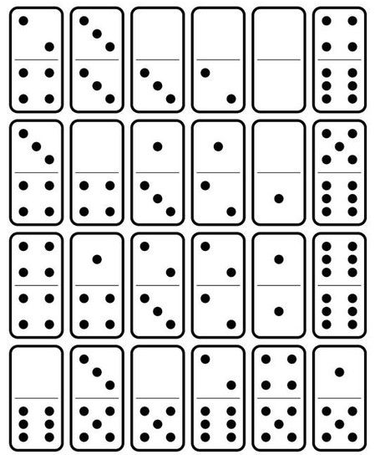
PARA CONCLUIR A ATIVIDADE AS CRIANÇAS PODEM JOGAR DOMINÓ.
BRINCAR É APRENDER! BEIJOS

